系统使用说明书
（通用版本）

目录
第一章 登录说明 4
第二章 系统使用说明 4
2.1. 首页 4
2.2. 日程 5
2.2.1. 日程 5
2.2.2. 月日程 5
2.2.3. 周日程 6
2.2.4. 查询 6
2.2.5. 新增 7
2.3. 通知 8
2.4. 流程审批 8
2.4.1. 当发起人需要发起流程时步骤： 8
2.4.2. 当审批人审批流程时步骤： 8
2.5. 外部填报 9
2.6. 导入和导出 10
2.6.1. 导入方法： 10
2.6.2. 导出方法： 11
2.7. 草稿箱 11
2.8. 文档库 12
2.9. 工商数据 12
2.10. 账号 13
2.10.1. 编辑资料 13
2.10.2. 修改密码 13
2.10.3. 偏好设置 13
2.11. 回收站 14
2.12. 退出 14
第三章 系统管理 14
3.1. 系统设置 14
3.2. 机构设置 14
3.3. 系统用户 14
3.4. 角色设置 15
3.5. 访问统计 15
3.6. 访问日志 16

登录说明
浏览器中输入网址，然后输入您的账号和密码，当账号和密码正确后，登录系统成功。登录后可自行更改密码，当您忘记密码时，请联系系统管理员帮您重置。（由于微软已于2016年1月停止维护和对IE浏览器提供技术支持，因此推荐使用谷歌浏览器或360浏览器以获得最佳使用体验。）
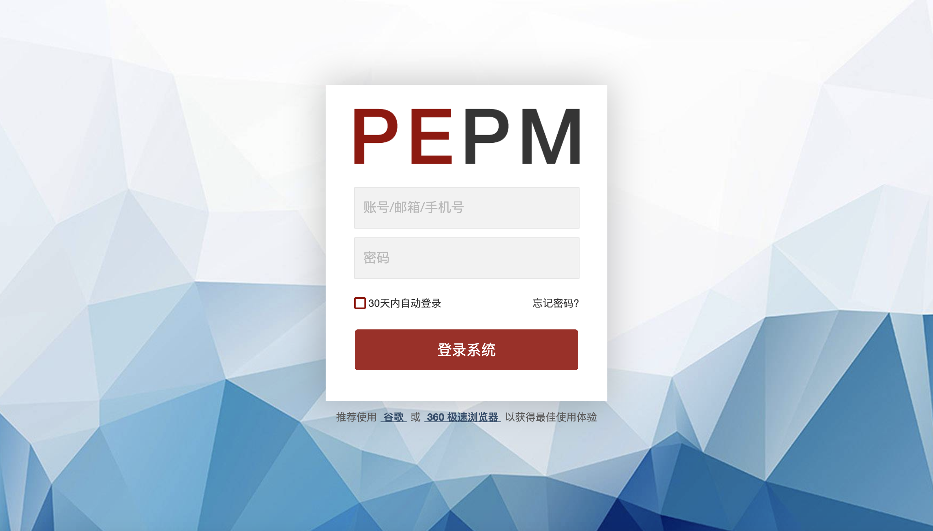

系统使用说明

首页
以下为登录后的主界面，分为二大操作区域。其中左侧为一级菜单及其引申菜单栏，下拉标志均可下拉选择查看其附属一级菜单，进行下一步详细操作；右侧为系统区域主要展示页面，右上角显示系统当前登录用户；当前用户下为全局搜索框，此搜索框为模糊搜索，根据关键词在系统内搜索含有该关键字的内容；再往下时流程通知显示区域，分为：我的待办、我的申请等。
注：系统人员由于权限不一致，查看的菜单也不相同，具体情况请咨询系统管理员。
以下所有截图皆为管理员操作页面演示，仅供参考。
请以系统实际情况为准。
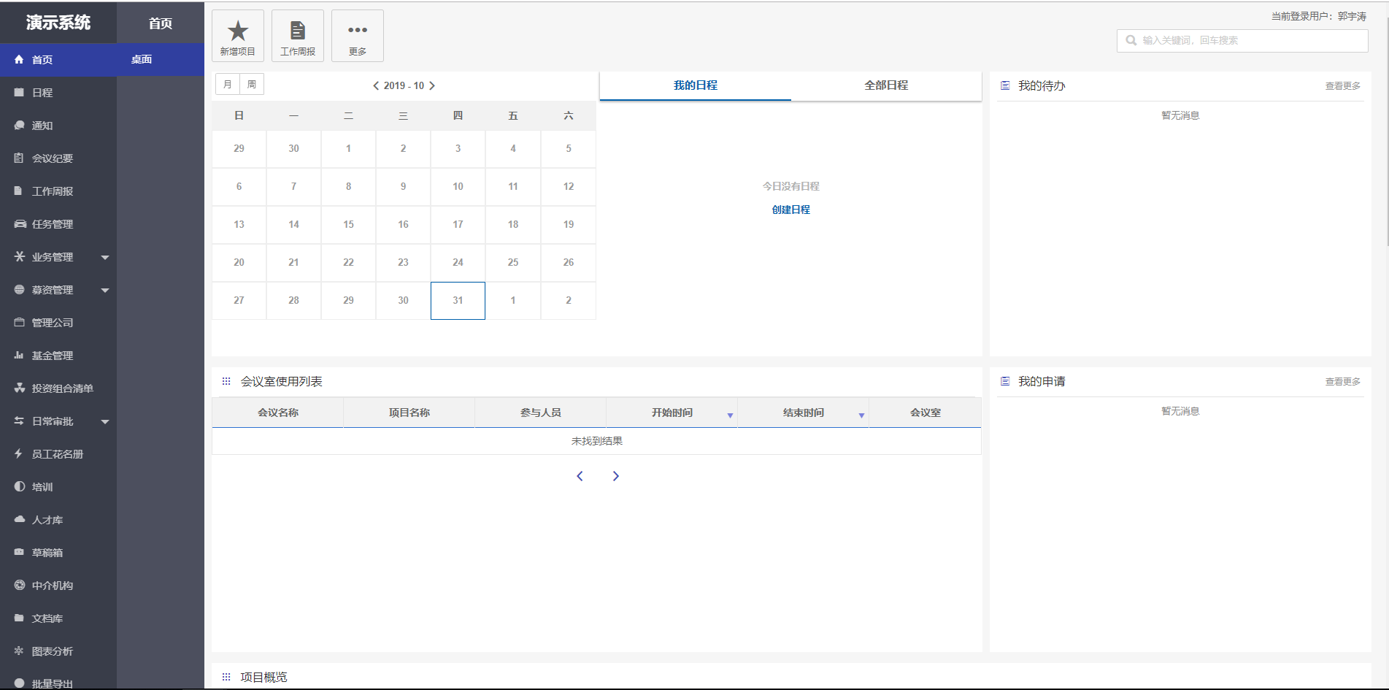

日程

日程
日程菜单分为月日程、周日程、查询、新增四块。其中月日程为日历形式展现月日程安排；周日程为按周列表形式展现所有人的日程安排；查询页可通过关键词查询人员姓名、日程安排关键词，查询得到具体安排；新增为新增日程安排，新增日程有两种方式，其一在新增页面实现新增，其二为在月日程中快捷新增，月日程中通过点击当前日期即可调用新增页面。

月日程
框内为日历形式展现月日程安排，点击查看具体某条日程安排，可查看该日程的详细安排，包括参与人员、时间等具体信息；右侧为所有有日程安排人员，可通过点击该人员姓名进行筛选，“黄色”表示被选中，“白色”表示未被选中，被选中人员其日程安排会在日历主页面上展示，目前系统默认勾选所有成员。
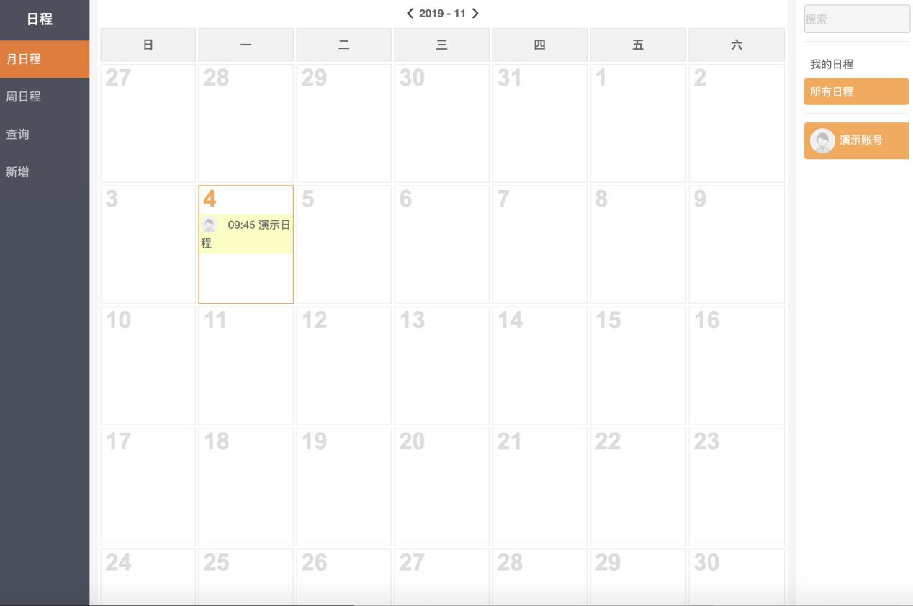

周日程
横行显示当前周，纵列显示所有人的本周日程信息。可点击与进行查看周日程安排，点击某条日程标题可查看日程详情，点击首行日期后加号可以实现快捷新增日程。
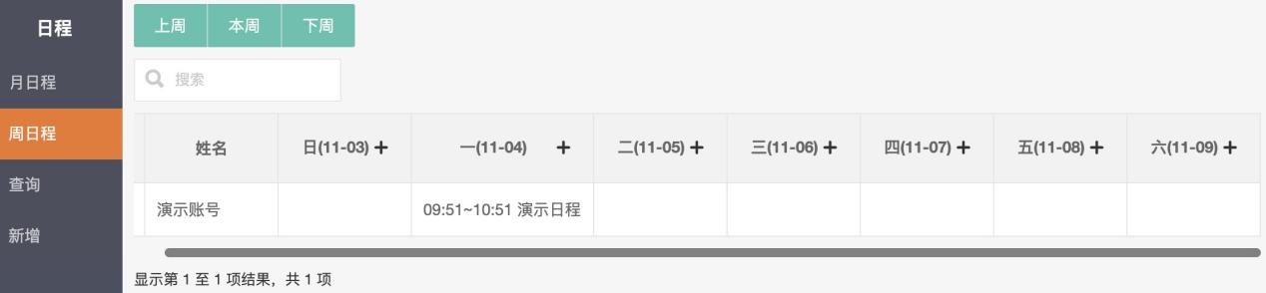

查询
以列表形式展现所有日程安排。
模糊搜索：输入关键字，然后按‘回车’实现搜索
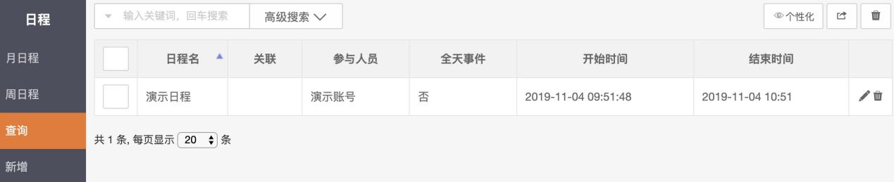
精确搜索：首先点击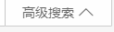，出现如图选项。在选项中输入内容即可列出该项条件的所有内容。如果多个条件搜索的话是并集关系。
个性化：点击可自定义当前登陆人列表需要显示的数据，不会影响其它系统人员的配置。
编辑按钮：点击该条数据即可进入编辑页面
删除按钮：点击该条数据即可删除这条数据
列表导出按钮：选择若干条数据后点击即可导出它们的列表信息
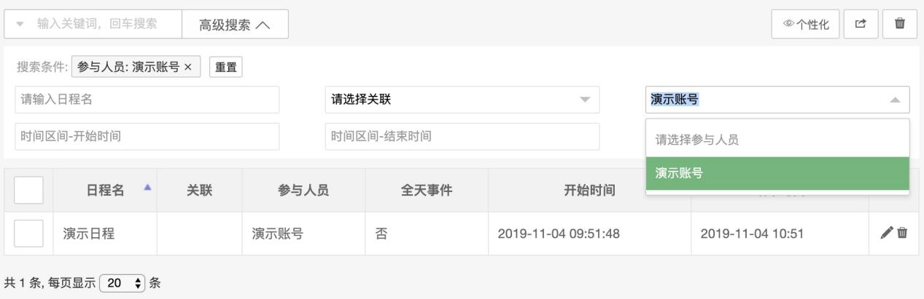

新增
在此页面可新增日程，并与渠道管理或项目管理进行关联，且人员中默认加入创建者。
其中*为必填项，否则无法保存。数据填写完毕后，点击左下角进行提交，即可保存数据并返回浏览页面；点击会归纳到草稿箱中，以便下回登录时补充。日程创建好后，参与人员会收到邀请加入日程的通知。
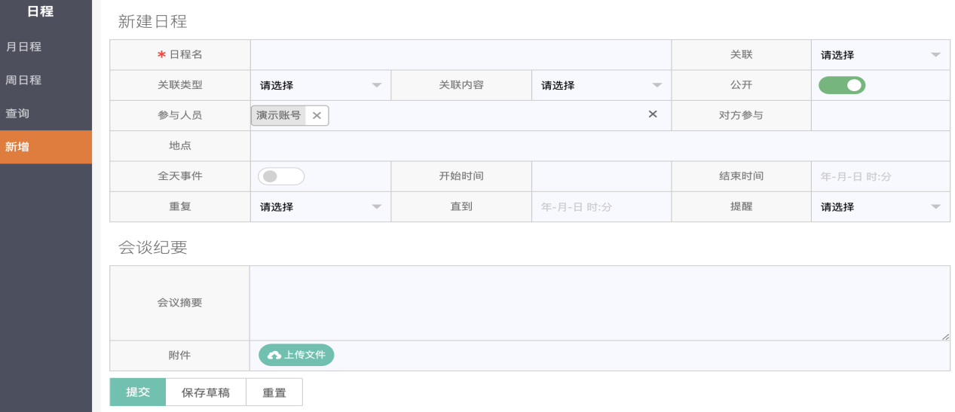

通知
通知包含未读消息、全部消息、我的待办、我的已办、我的申请。这些功能模块都汇总了相关数据，主要作用就是方便使用者更简洁直接的看到有关自己的消息。
未读消息批量已读：首先点击消息前面的单选框，然后点击“全部标为已读”就可以了
我的待办：显示流程里需要登录人待办的事项，在全部消息右侧点击“加入待办”
我的已办：可以将鼠标移到我的待办消息名称上，在右侧点击“加入已办”就可以了
我的申请：一般为登陆人发起的流程进展通知情况
未读通知/全部通知：会有限显示未读通知即还没有读取的通知，当用户收到通知都会显示在此处，点击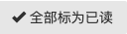可一键批量清理未读通知；点击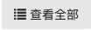 可查看全部通知。

流程审批
项目的流程生命周期管理，只有满足项目状态才能发起指定流程。比如只有项目入库状态才能发起BP筛选；只有项目BP筛选流程才能发起项目讨论会流程；依次类推。

当发起人需要发起流程时步骤：
- 选择流程，点击按钮并进去到发起流程的界面
- *为必填项，如果没有全部填写完成就提交的话，会无法发起流程。如果发起节点需要某位领导知晓的话，请点击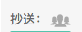按钮。信息全部填写完成后点击按钮即可

当审批人审批流程时步骤：
- 当流程进行中时，审批人会收到一条通知，点击通知进入该流程的审批界面
- 当审批人有补充说明的话，可在意见内容框中详细填写
- 同意该流程可以进入下一环节的话，请点击同意按钮；如果不同意的话，请点击不同意；如果发起人填写内容缺少关键信息的话，需要让他补录有关内容，请点击驳回按钮；如果审批人需要先让临时让其他使用人员表达他的意见，可点击前加签按钮；如果审批人需要在自己审批结束后让临时再让其他使用人员表达他的意见，可点击后加签按钮
- 点击按钮后，当前审批人的工作结束。
- 到下一步审批人环节，操作步骤一样，依此类推，直至流程结束。流程结束后，项目状态会变更，发起流程的内容会被填充到概况中进行保存记录；如果是OA流程，历史记录可在“查看”按钮中查询。

补充：审批人如果在企业微信端操作的话，会收到类似下图的一条通知，通知中会显示这条流程的大概信息，同意进入下一环节的话点击同意按钮；不同意并让发起人补充说明的话，点击驳回按钮；需要详细操作的话，点击该通知查看详情。点击按钮后，当前审批人的工作结束。到下一步审批人环节，操作步骤一样，依此类推，直至流程结束。
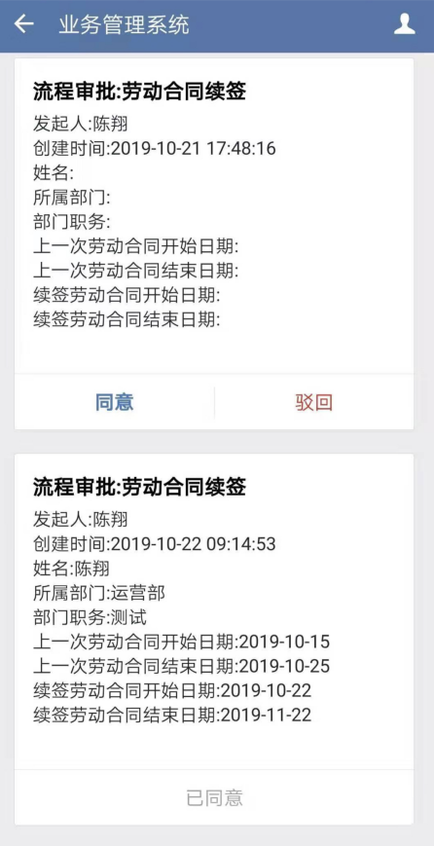

外部填报
由项目池中出资流程审批过的已投项目汇总到这里。
补充1:部填报不支持多人同时填报同一表单数据（举例说明啊：如果A同事正在填报XX项目的2018第四季度数据，然后B同事说我也帮你填写啊。这时2个人同时填写，最后保存的数据不是2人成果的并集 ）
补充2：外部填报内容过多，我一次肯定填不了啊，我希望第二天打开这个链接继续填。答：点最下方的暂存按钮就可以了（多暂存准没错）
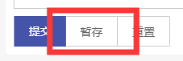
对方外部填报流程：
- 填写对方填报人员的邮箱（强烈建议每条数据都填写！！！！）：
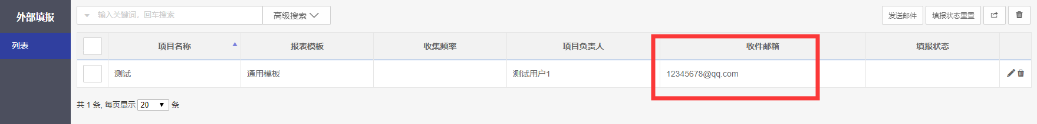
- 勾选需要外部填报的项目
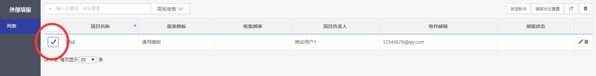
- 点击‘发送邮件’。（接下来等着就可以了。那怎么知道是否填报完成呢？答：填报状态为已提交）
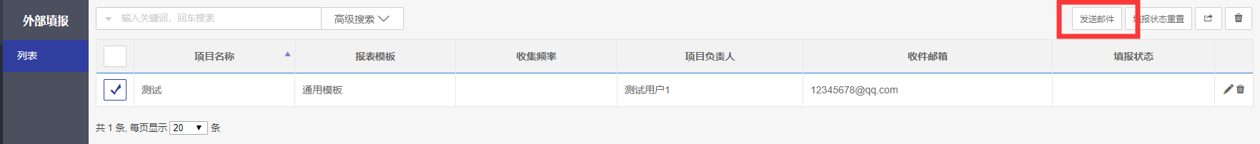

导入和导出

导入方法：
- 点击导入菜单
- 在导入步骤描述下，点击‘下载excel模版’会下载模版文件
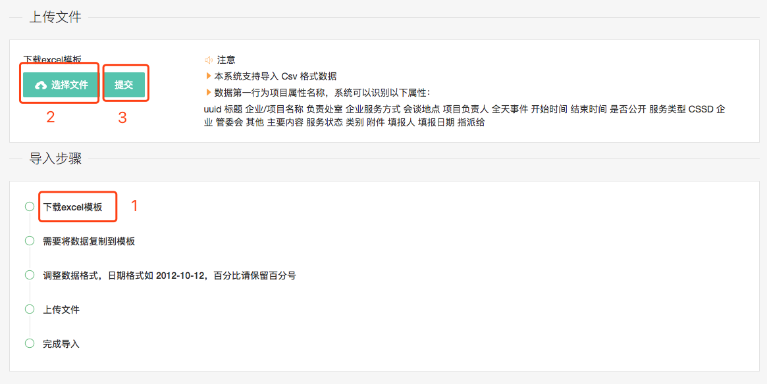
- 在下载的模块文件中填充相关数据。（注：数据格式请依照系统中给的字段完成）
- 数据保存好之后，点击选择文件，选择需要导入的csv格式数据
- 选中后点击提交，则数据提交成功，数据正在导入中。待导入完全后，刷新页面即可看到批量导入的数据。

导出方法：
- 点击导出按钮
- 选择需要导出的字段内容，一般点击全选
- 点击最下面的导出即可

草稿箱
草稿箱显示草稿信息一览。所有模块保存草稿的数据都存放此处！！！

文档库
文档为模块文件存储之处，可以根据目录上传文档，并自行新增编辑文档目录，系统目录不可进行修改。
如何上传：首先选择文件夹，然后点击，在你的电脑中选择文件并确定即可上传。
如何下载：勾选对应的文件，然后点击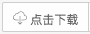即可下载。
如何删除：勾线对应的文件，然后点击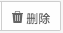，此时弹出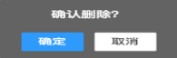，点击确定即可删除。
：选择系统中已经上次过的文件并显示，避免重复上传
：选择本地磁盘中的文件上传

工商数据
在工商数据录入公司名称，点击公司名称后放大镜图标，即可自动查询得到该企业的工商数据。
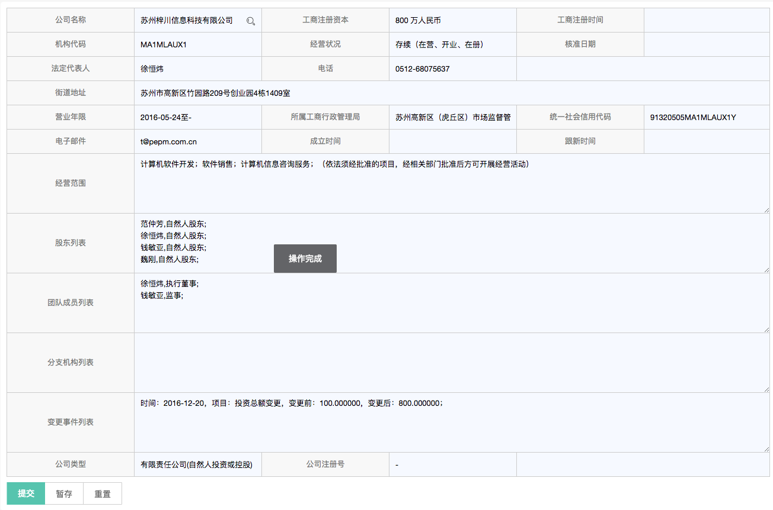

账号
- 显示系统当前登录人的姓名、邮箱、头像信息；
- 点击编辑资料可以编辑登录人的头像、姓名；
- 点击修改密码可以修改系统初始密码；

编辑资料
可以修改当前登陆人的姓名、头像信息或解绑企业微信

修改密码
按照提示输入原始密码、新密码、新密码，然后点击保存修改。
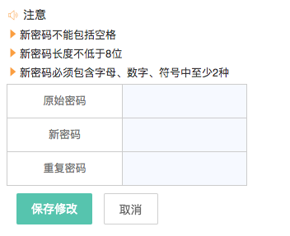

偏好设置
偏好设置可以调整自己的系统布局、配色方案等（各个机构初始都经历配色适配情况，这里不建议修改为其他配色方案）

回收站
被删除的文件资料、模块数据会显示在该处，可以后续点击‘恢复’进行取消删除，类似计算机系统中回收站。

退出
点击即退出当前系统，再次进入系统需要重新输入用户邮箱、密码。

系统管理

系统设置
系统设置为管理员操作模块，改动时请谨慎操作，避免影响系统整体架构。
系统设置主要为各个区块的模块化配置，点击可以编辑它的字段名称、控件类别、高级属性等设置选项。

机构设置
机构设置为管理员操作模块，改动时请谨慎操作，避免影响系统整体架构。
机构基本配置、邮箱设置、微信企业号配置、短信网关、个性化设置等信息，不建议随意更改。

系统用户
系统用户为管理员操作模块，可添加系统新用户账号、删除已离职用户账号
系统用户汇总了所有的系统使用人员的信息（如登陆邮箱、显示姓名、用户组、角色、是否通知等信息）
添加新用户方法：
- 点击按钮
- 输入邮箱、新用户姓名、用户组（指组织架构中所处的部门）、角色（指查看系统哪些模块的权限）、登录密码、账号过期时间（默认不填写的话是永久，如果是临时性访客建议填写，超过过期时间该用户就无法访问系统）
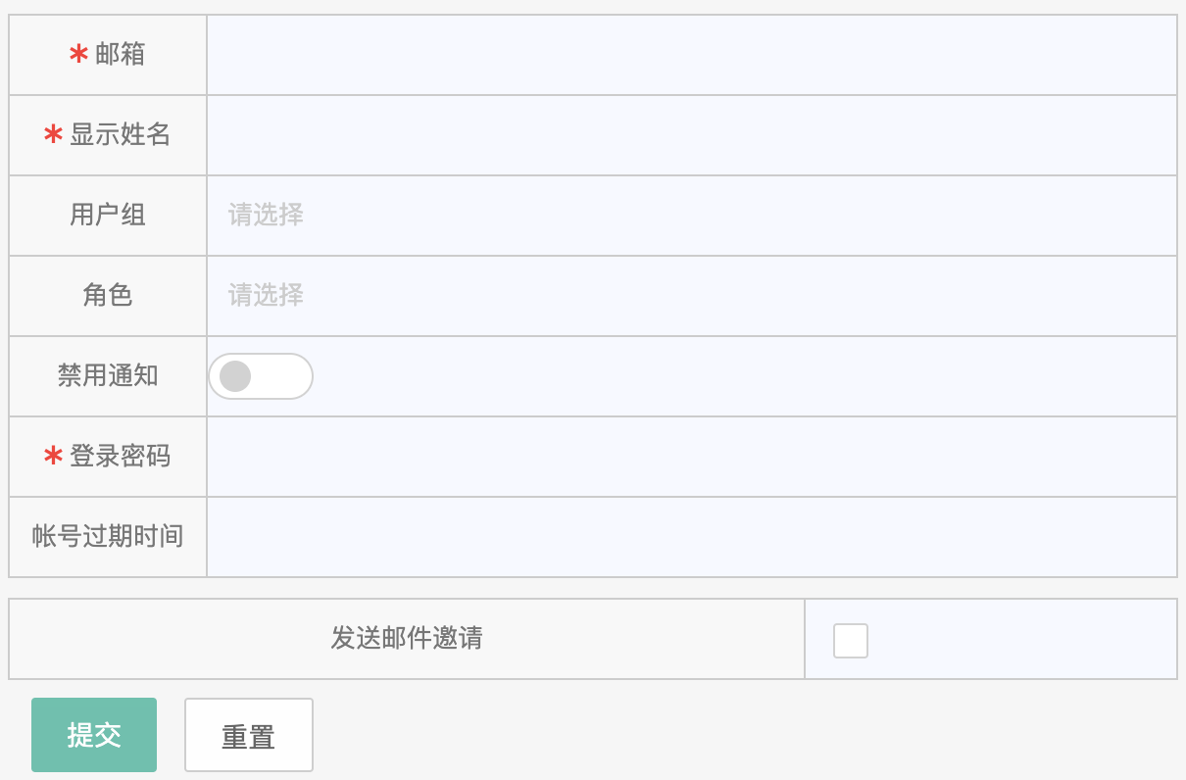
- 点击“提交”按钮

角色设置
角色设置为管理员操作模块，改动时请谨慎操作，避免影响系统整体架构。
角色设置主要是配置可以查看哪些模块的权限（比如：管理员的角色权限为：查看全部模块，通用权限为：查看日常办公模块，不可查看编辑配置模块）

访问统计
访问统计为管理员操作模块，改动时请谨慎操作，避免影响系统整体架构。
访问统计模块为记录系统人员的活跃度，并以数字量化显示出来。
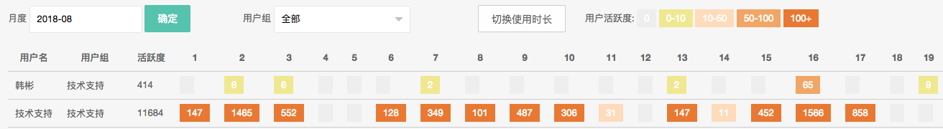
使用方法：
在月度空白处点击，选择指定月份，并点击确定，然后再点击确定即可
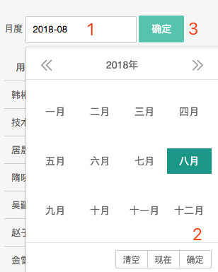

访问日志
访问日志为管理员操作模块，改动时请谨慎操作，避免影响系统整体架构。
访问日志记录了系统人员登陆系统的时间、IP、URL、发布数据、登陆设备信息，作为系统日志功能使用。

